

**EVALUACIÓN TRIMESTRAL**

**2024**

**DIRECCIÓN /ÁREA: SIPINNA**

**DIRECTOR(A)/JEFE (A) A CARGO: Marcela Elvira Pérez**

**TRIMESTRE: Abril- Junio**

1. **¿Cuáles fueron las acciones proyectadas (obras, proyectos o programas) o Planeadas para este trimestre?**

**1: Crear un sistema de información Municipal**

**2: Ampliar el conocimiento de los Derechos humanos de NNA**

**3: Crear Eventos, actividades recreativas y adolescentes fomentando la inclusión.**

**Actividad 1: Orientación y campañas del Derecho a la Identidad.**

1. **Resultados Trimestrales (Describir cuáles fueron los programas, proyectos, actividades y/o obras que se realizaron en este trimestre).**

**3: Abril en conmemoración del día del niño y de la niña se proyectaron varios cortometrajes con referencia del buen trato, de la solución de conflictos, la igualdad en la situación de discriminación como la imitación de los niños al comportamiento de las personas adultas, en la concientización de la prevención de la violencia.**

**2: Abril visita para programación y acuerdos de participación en el plantel a nivel de estudios en preparatoria CETAC, como a CENTRO DE SALUD en el mes de la niña y el niño en referencia a el Derecho a su salud Sexual teniendo como referencia que es un derecho que puede generar violencias con mucho tabú como muy frecuente en la adolescencia haciendo referencia al programa de servicios amigables que también en Centro de salud se tiene.**

**Act 1. Mayo del 2024 se Gestionó el apoyo del estado de la Ruta EDUSEX, como un módulo informativo por Centro de salud con el programa de servicios amigables del Municipio de Jocotepec. En el Centro de Estudios Tecnológicos en Aguas Continentales (CETAC).**

**2: Junio difusión de capacitaciones de SIPINNA municipal por SIPINNA del Estado**

**2: Junio apoyo de difusión digital de material del estado al municipio. https://m.facebook.com/story.php?story_fbid=pfbid0jy1xkoKfXnz5zPaJvAvsqFdp865D7KMNbj9wMiiGnFzhWF1n7G7bPUyik22BP7WXl&id=100064830611546&sfnsn=scwspwa&mibextid=RUbZ1f**

1. **Montos (si los hubiera) del desarrollo de dichas actividades. ¿Se ajustó a lo presupuestado? Si**
2. **En que beneficia a la población o un grupo en específico lo desarrollado en este trimestre.**

**Sensibilizando e Informando del SIPINNA Municipal con forme a los Derechos e inclusión previniendo el Adulto centrismo en la dinámica social, en la importancia de su participación como sujetos a Derecho teniendo la guía de apoyo del SIPINNA del Estado para lograr el vínculo, generando estrategias de apoyo para el ejercicio del mismo.**

1. **¿Cuáles han sido las dificultades más notables que obstaculizan el cumplimiento de las acciones establecidas (obras, proyectos o programas) en su POA?**

**La demanda de trabajo en los servicios psicológicos, el tiempo en la duplicidad de actividades del sistema.**

1. **Aún con las limitaciones presupuestarias, mencione una o más propuestas para que su Dirección destaque.**

**Visibilizar las acciones de la ciudadanía al colaborar con acciones**

1. **¿A qué programa de su POA pertenecen las acciones realizadas y a que Ejes del Plan Municipal de Desarrollo y Gobernanza 2021-2024 se alinean?**
2. **Crear un sistema de información Municipal.**
3. **Ampliar el conocimiento de los Derechos humanos de NNA.**
4. **Crear Eventos, actividades recreativas y adolescentes fomentando la inclusión.**

**Act.1. Orientación y campañas del Derecho a la Identidad.**

**PDM: Derechos Humanos, inclusión e Igualdad.**

1. **De manera puntual basándose en la pregunta 2 (Resultados Trimestrales) y en su POA, llene la siguiente tabla, según el trabajo realizado este trimestre.**

|  |  |  |  |  |  |
| --- | --- | --- | --- | --- | --- |
| **Nº** | **PROGRAMA O ACTIVIDAD POA 2024** | **ACTIVIDAD NO CONTEMPLADA**  **(Llenar esta columna solo en caso de existir alguna estrategia no prevista)** | **Nº LINEAS DE ACCIÓN O ACTIVIDADES PROYECTADAS** | **Nº LINEAS DE ACCIÓN O ACTIVIDADES REALIZADAS** | **RESULTADO**  **(Actvs. realizadas/**  **Actvs. Proyectadas**  **\*100)** |
| 1 | Crear un sistema de información Municipal |  | 4 | 1 | 400 |
| 2 | Ampliar el conocimiento de los Derechos humanos de NNA |  | 5 | 3 | 166 |
| 3 | Crear Eventos, actividades recreativas y adolescentes fomentando la inclusión. |  | 5 | 1 | 500 |
| Act. 1 | Orientación y campañas del Derecho a la Identidad. |  | 4 | 1 | 400 |
|  |  |  |  |  |  |
|  | **TOTAL** |  |  |  | **1466** |

1. **Evidencia (fotográfica o documental) correspondiente a los avances reportados.**

Anexo Evidencia:

3: Crear Eventos, actividades recreativas y adolescentes fomentando la inclusión.

Abril en conmemoración del día del niño y de la niña se proyectaron varios cortometrajes con referencia del buen trato, de la solución de conflictos, la igualdad en la situación de discriminación como la imitación de los niños al comportamiento de las personas adultas, en la concientización de la prevención de la violencia.

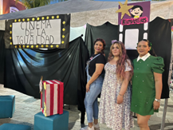

2: Ampliar el conocimiento de los Derechos humanos de NNA.

Abril visita para programación y acuerdos de participación en el plantel a nivel de estudios en preparatoria CETAC, como a CENTRO DE SALUD en el mes de la niña y el niño en referencia a el Derecho a su salud Sexual teniendo como referencia que es un derecho que puede generar violencias con mucho tabú como muy frecuente en la adolescencia haciendo referencia al programa de servicios amigables que también en Centro de salud se tiene.

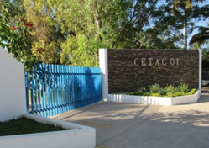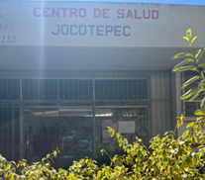

Act 1. Orientación y campañas del Derecho a la Identidad.

Mayo del 2024 se Gestionó el apoyo del estado de la Ruta EDUSEX, como un módulo informativo por Centro de salud con el programa de servicios amigables del Municipio de Jocotepec. En el Centro de Estudios Tecnológicos en Aguas Continentales (CETAC)

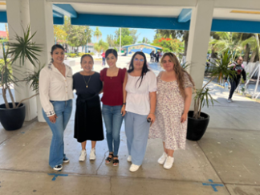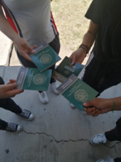

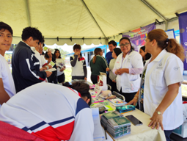

2: Ampliar el conocimiento de los Derechos humanos de NNA

Junio difusión de capacitaciones de SIPINNA municipal por SIPINNA del Estado.

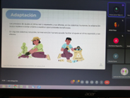

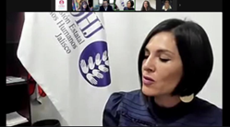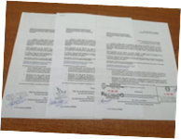

1: Crear un sistema de información Municipal

13 de Junio apoyo de difusión digital de material del estado al municipio.

<https://m.facebook.com/story.php?story_fbid=pfbid0jy1xkoKfXnz5zPaJvAvsqFdp865D7KMNbj9wMiiGnFzhWF1n7G7bPUyik22BP7WXl&id=100064830611546&sfnsn=scwspwa&mibextid=RUbZ1f>.

